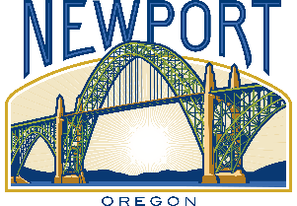**BIG CREEK RD. BRIDGE CLOSED**

**UNTIL FURTHER NOTICE  
(vehicles only)**

**Beginning Thursday, October 10, Big Creek Rd. bridge (located between NE Harney St. and Big Creek Park) will be closed to vehicular traffic until further notice. Vehicles WILL NOT be able to travel up Big Creek Rd. to NE 12th St. to access Sam Case Elementary. Pedestrians and bicyclists may still use the bridge.**

**For more information, contact City of Newport Communications Specialist John Fuller at J.Fuller@NewportOregon.gov.**

**PUENTE BIG CREEK RD. CERRADO**

**HASTA NUEVO AVISO  
(Solo vehículos)**

**A partir del jueves 10 de octubre, el puente Big Creek Rd. (ubicado entre NE Harney St. y Big Creek Park) estará cerrado al tránsito vehicular hasta nuevo aviso. Los vehículos NO podrán transitar por Big Creek Rd. hasta NE 12th St. para acceder a la escuela primaria Sam Case. Los peatones y ciclistas aún pueden usar el puente.**

**Para obtener más información, comuníquese con el especialista en comunicaciones de la ciudad de Newport, John Fuller, a** [**J.Fuller@NewportOregon.gov**](mailto:J.Fuller@NewportOregon.gov)**.**

